
VY_32_INOVACE_17_F_8_17

Šablona č. 17
Vzdělávací oblast | Člověk a příroda
Předmět | Fyzika
Tematický okruh | Ohmův zákon
Ročník | 8.
Anotace | Materiál tvoří zadání laboratorní práce vhodné k vytištění na fólii, protokol pro žáky a částečné řešení. Žák na základě získaných vědomostí a podle použitých měřících přístrojů doplní přípravnou část. Vlastní pozorování při laboratorní práci slouží k doplnění výsledků.
Autor | Ing. Jitka Hadamovská
Očekávaný výstup | Ověří si dovednosti měření proudu a napětí, vypočítají odpor
Průřezová témata
Klíčová slova | Odpor, proud, napětí
Druh učebního materiálu | Protokol laboratorní práce

Laboratorní práce č.
Datum
Téma: Ohmův zákon

Úkol: Urči elektrický odpor rezistoru

Pomůcky: Doplň.

Příprava: 1. Fyzikální veličiny:
Název fyzikální veličiny | Elektrický proud | Elektrické napětí
Značka fyzikální veličiny
Základní jednotky
Měřidlo
Měřící rozsah
Nejmenší dílek
Odchylka měření

2. Vztah pro výpočet elektrického odporu
Uveď, co znamenají jednotlivé značky fyzikálních veličin a v jakých jednotkách budeš provádět výpočty.

Postup: 1. Sestav elektrický obvod, v kterém je zapojen zdroj napětí, rezistor a spínač.
2. Změř proud procházející obvodem.
3. Změř napětí na rezistoru.
4. Vypočítej odpor.
5. Porovnej údaj o odporu na rezistoru s vypočítaným odporem.

Schéma: Nakresli schéma obvodu.

Výsledky: Zapiš naměřené hodnoty v bodu 2 a 3 v postupu a dokonči bod 3, 4, 5.

Závěr: Vlastními slovy popiš, zda údaj uvedený na rezistoru se shoduje s údajem
vypočteným. Pokud ne uveď o kolik se liší.

Laboratorní práce č.

Téma: Ohmův zákon

Úkol: Urči elektrický odpor rezistoru

Pomůcky:

Příprava: 1. Fyzikální veličiny:
Název fyzikální veličiny | Elektrický proud | Elektrické napětí
Značka fyzikální veličiny
Základní jednotky
Měřidlo
Měřící rozsah
Nejmenší dílek
Odchylka měření

2. Vztah pro výpočet elektrického odporu

Schéma:

Výsledky:

Závěr:

Laboratorní práce č.

Téma: Ohmův zákon

Úkol: Urči elektrický odpor rezistoru

Pomůcky: zdroj napětí, vodiče, spínač, rezistor, voltmetr, ampérmetr

Příprava: 1. Fyzikální veličiny:
Název fyzikální veličiny | Elektrický proud | Elektrické napětí
Značka fyzikální veličiny | I | U
Základní jednotky | A | V
Měřidlo | ampérmetr | voltmetr
Měřící rozsah
Nejmenší dílek
Odchylka měření

2. Vztah pro výpočet elektrického odporu

R = U : I

R – odpor, Ω U – napětí, V I – odpor, A

Schéma:
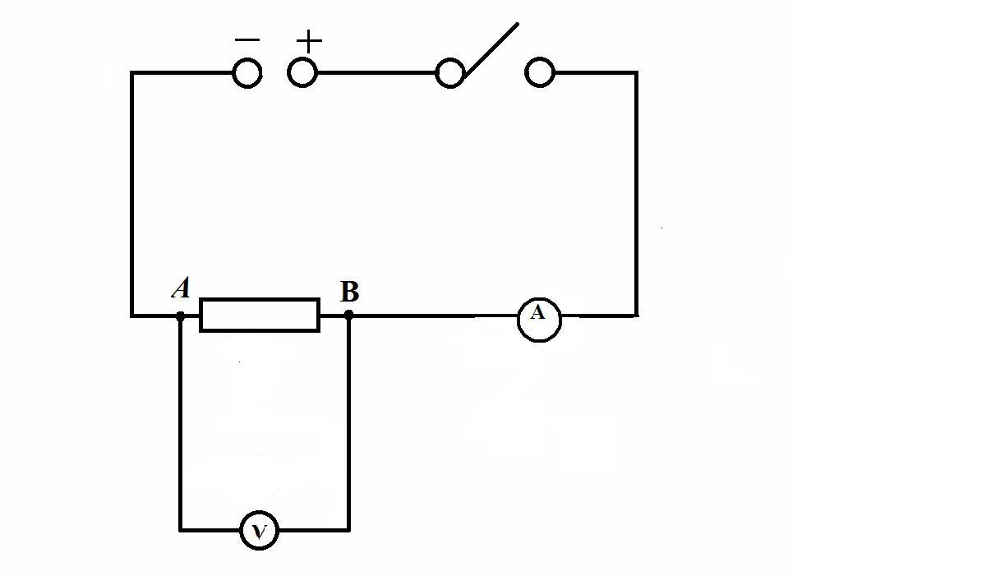
Výsledky: I = doplní na základě měření U = doplní na základě měření

R = U : I
vypočítají ze získaných hodnot

Závěr: Porovnají hodnoty podle skutečně zjištěných údajů.

